Nummeriere die Bilder und schreib den Beruf unter die Bilder.

 |  |  |  | 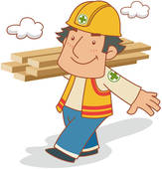 |  | 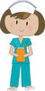
 |  |  |  | 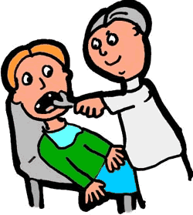 |  | 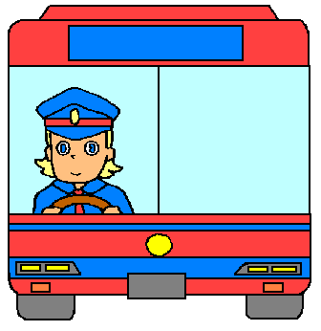
 |  |  |  |  |  | 
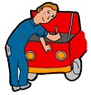 |  |  |  | 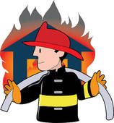 |  | 
1 er repariert Autos – 2 er malt Wände – 3 er pflanzt Nahrungsmittel – 4 er behandelt Zähne – 5 Sie photographiert – 6 er schneidet Haare – 7 sie behandelt Tiere
8 er löscht das Feuer – 9 sie fährt einen Bus – 10 verkauft Fleisch – 11 sie schreibt Briefe im Büro – 12 er plant Häuser – 13 bedient Leute im Restaurant – 14 putzt Häuser und Büros – sie kümmert sich um kranke Leute
16 er baut Häuser

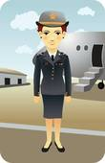 | 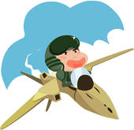 |  |  |  | 
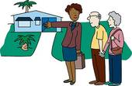 | 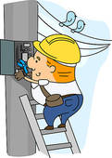 |  | 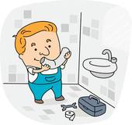 |  | 
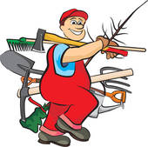 |  |  | 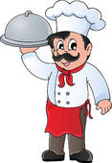 |  | 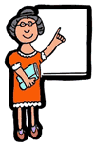
 | 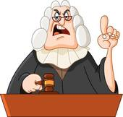 |  |  |  | 
1 Er rettet Leute vom ertrinken – 2 sie kümmert sich um die Passagiere – 3 er repariet Rohrleitungen – 4 er bekämpft Verbrechen – 5 sie unterrichtet – 6 er fliegt ein Flugzeug – 7 sie verkauft Häuser – 8 sie näht Kleider – 9 er richtet – 10 Er sucht Spuren – 11 er repariert elektrische Leitungen – 12 er verteidigt Verbrecher
13 er macht Brot – 14 er bringt die Briefe – 15 er macht das Essen im Restaurant
16 er kümmert sich um Gärten und Parks

Nummeriere die Bilder und schreib den Beruf unter die Bilder.

Sie putzt Häuser und Büros. Sie ist  PUTZFRAU | Er bedient Leute im Restaurant.Er ist  KELLNER | Er baut Häuser.Er ist  MAURER | Sie k¨mmert sich um kranke Leute.  KRANKEN-SCHWESTER
Sie schreibt Briefe in einem Büro. SEKRETÄRIN | Sie behandelt Tiere.  TIERÄRZTIN | Er behandelt Zähne.  ZAHNARZT | Sie fährt einen Bus.  BUSFAHRER
Er verkauft Fleisch.  METZGER | Er plant Häuser.  ARCHITEKT | Er schneidet Haare.  FRISÖR | Er pflanzt Nahrungsmittel.  BAUER
Er repariert Autos.  MECHANIKER | Sie photographiert.  PHOTOGRAPH | Er löscht das Feuer.  FEURWEHRMANN | Er malt Wände.  MALER

Sie kümmert sich um die Passagiere.  STEWARDESS | Er fliegt ein Flugzeug.  PILOT | Er sucht Spuren.  DETEKTIV | He fights crime.  POLIZIST
Sie verkauft Häuser.  MAKLER | Er repariert elektrische Leitungen.  ELEKTRIKER | Er repariert Rohrleitungen.  INSTALLATEUR | Sie näht Kleider.  SCHNEIDERIN
Er kümmert sich um Gärten und Parks.  GÄRTNER | Er macht Brot.  BÄCKER | Er macht das Essen im Restaurant.  KOCH | Sie unterrichtet.  LEHRERIN
Er rettet Leute.  RETTUNGS-SCHWIMMER | Er richtet.  RICHTER | Er verteidigt Verbrecher.  RECHTSANWALT | Er bringt Briefe.  BRIEFTRÄGER

